充电序列图
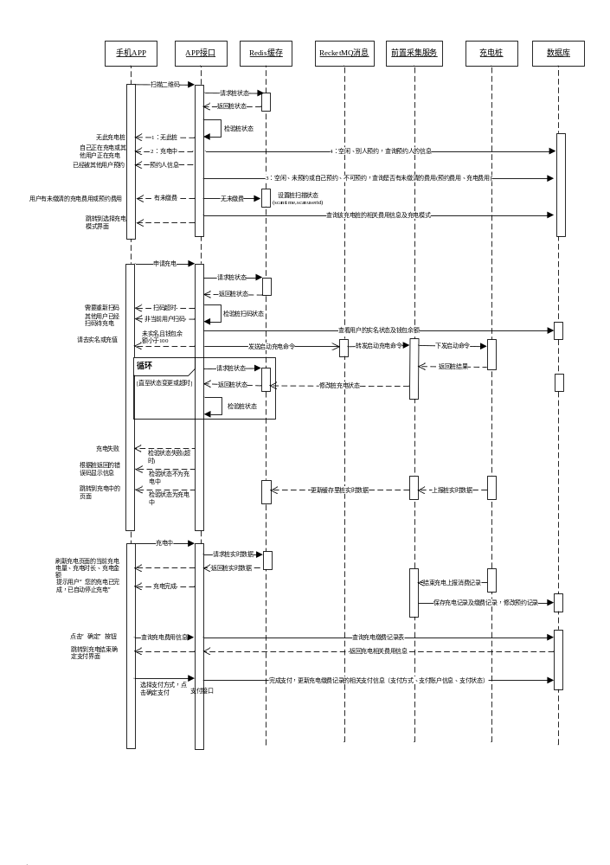

扫二维码申请

功能说明
扫描二维码申请充电或者输入充电桩编码。

流程说明
- 扫码请求：APP用户扫描二维码或者输入设备号，发起充电申请，消息交由APP接口处理，请求参数有userkey和pileid。
- 请求充电桩状态：APP接口调用Redis缓存，获取充电桩预约状态。
缓存状态定义 | 说明
status | 充电桩充电状态 (PileStatusEnum)
appstatus | 预约状态 (PileAppStatusEnum)
userid | 在充电或预约的userid
scantime | 扫码时间
scanuserid | 扫码用户编码
- 验证桩状态：
- 无此桩，提示用户“无此充电桩”；
- 如果被其他用户扫码还在有效期内不能充电。
- 充电状态为“充电中”，如果userid为当前用户，则提示“您正在充电”，如果userid不为当前用户，则提示“其他用户正在充电”；
- 充电状态为“忙碌中或充电完成”，则提示“充电桩正忙，请稍候再试”;
- 充电状态为“故障或离线”，则提示“充电桩故障或离线”；
- 充电状态为“空闲”，预约状态为别人预约成功，则查询预约人信息（昵称、预约截止时间）;
- 充电状态为“空闲”，预约状态为“未预约”或自己预约成功或不可预约，查询是否有未缴清（未缴费、缴费中、缴费失败）的费用（预约费用和充电费用）；如果有未缴清充电记录，则提示“您有未缴清的充电费用，请您先缴费”；如果有未缴清的预约费用，则提示“您有未缴清的预约费用，请您先缴费”；如果无未缴费，则设置Redis缓存中桩扫描状态（扫描时间、扫描人），并清空errorcode。
缓存状态定义 | 说明
scantime | 扫码时间
scanuserid | 扫码用户编码
errorcode | 启动失败状态

- 查询该充电桩的相关费用信息及支持的充电模式，并跳转到选择充电模式界面。

开始充电

功能说明
申请成功后显示充电选项，选择充电模式后，启动充电。

流程说明
- 启动充电：选择充电模式，定量输入充电电量，定额输入金额，点击开始充电，发起充电申请，消息交由APP接口处理，请求参数有userkey、pileid、chargemode和chargevalue。
- 请求充电桩状态：APP接口调用Redis缓存，获取充电桩扫描状态。
缓存状态定义 | 说明
scantime | 扫描时间
scanuserid | 扫描用户编码
- 验证桩状态：根据scantime和scanuserid进行校验
- 如果其他用户已经扫码，则返回“其他用户已经扫码待充电，请稍候再试”；
- 如果用户扫码超过规定时间未操作，申请被取消（如5分钟）则需要重新扫码；
- 如果扫码人是当前操作用户，且在规定的扫码有效时间内，则查看用户实名及钱包余额。
- 查看实名状态及余额信息：
- 如果用户已实名，则可充，
- 如果用户未实名且钱包余额不小于100元，则可充，此时产生唯一的交易流水序列号（16位），并通过APP接口发送启动充电命令；
交易流水序列号产生规则：年（2位）+月（2位）+日（2位）+时（2位）+分(2位) +序号（6位) 。
- APP接口发送启动充电命令：APP接口向RecketMQ消息中间件发送启动充电命令，转发至前置采集服务
- 下发启动命令：前置采集服务向充电桩发送启动充电命令，并获取桩返回结果。
- 修改桩预约状态：
- 正常启动，前置修改缓存中充电桩状态status为“充电中”，userid为充电用户编码，并清空scantime和scanuserid。启动失败，则修改缓存中充电桩状态为桩返回的状态，且设置errorcode为定义的类型。
- APP接口检验桩状态失败(超时)，则返回用户充电失败。
- APP接口检验到桩状态为“充电中”，则APP页面跳转到充电中的页面
- APP检验到桩状态不为“充电中”，则根据errorcode提示用户相应的信息，然后再清空errorcode。
缓存状态定义 | 说明
status | 充电桩充电状态 (PileStatusEnum)
userid | 在充电的userid
appstatus | 预约状态 (PileAppStatusEnum)
scantime | 扫码时间
scanuserid | 扫码用户编码
errorcode | 启动失败命令码: 2未插充电枪

- 充电过程中，充电桩主动上报桩实时数据，前置机将数据更新到Redis缓存中，
字段名 | 字段描述 | 数据类型
stationid | 充电点ID | Integer
id | 桩ID | Integer
pilecode | 桩编号 | Integer
chalen | 当前充电时长 | Integer
chapower | 当前充电量 | Double
money | 已充金额 | BigDecimal
outv | 输出电压 | String
outi | 输出电流 | String
status | 当前状态 | PileStatusEnum

充电中

功能说明
在充电过程中，App定时读取充电实时数据。

流程说明
- 充电过程中，APP充电页面会定时请求APP接口，获取充电桩当前状态的相关实时数据。
- APP接口调用Redis缓存，获取充电桩充电实时数据，并返回给APP页面。如果充电状态为“充电完成”，则提示用户“您的充电已完成，已自动停止充电”。同时保存充电记录和充电缴费记录，并将充电缴费记录id存入缓存，如果有预约，则更改预约记录中的预约状态为履约。
缓存状态定义 | 说明
status | 充电桩充电状态 (PileStatusEnum)
paymentid | 缴费记录id
chalen | 当前充电时长
chapower | 当前充电量
money | 当前充电金额
- 点击完成充电提示信息中的“确定”按钮时，调用APP接口查询充电缴费记录，返回相关的充电费用信息到确定支付界面。
- 在确定支付界面，选择支付方式，点击“确定支付”，则调用APP支付接口，根据支付结果更新充电缴费记录的支付相关信息（支付方式、支付帐户信息、支付状态）。

停止充电

停止充电序列图
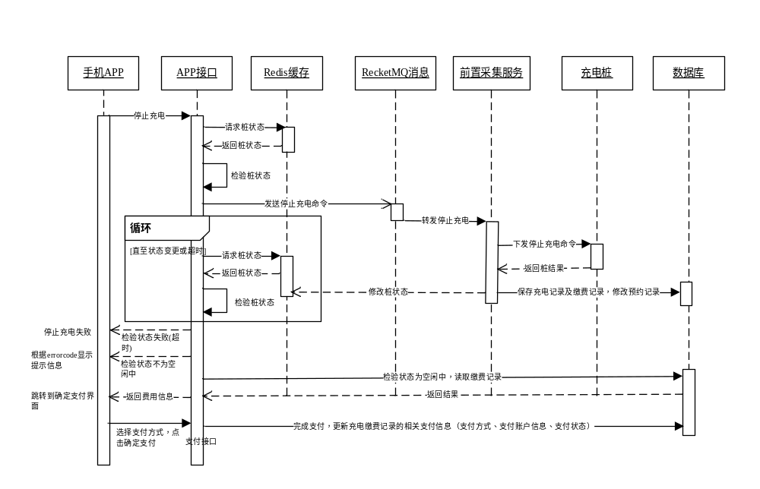

功能说明
APP点击停止充电，产生充电缴费记录，并返回客户端支付。

流程说明
- 停止充电：手机点击停止充电后，发送请求至APP接口。
- 请求充电桩状态：APP接口调用Redis缓存，获取充电桩预约状态。
缓存状态定义 | 说明
status | 充电桩充电状态 (PileStatusEnum)
userid | 在充电的userid
- 验证桩状态：如果充电状态为充电中，且充电userid为当前操作用户，则发送停止充电命令；否则提示用户“充电桩未启动”。
- 发送充电停止命令：APP接口向RecketMQ发送停止充电命令，交由前置采集服务下发充电桩，并获取充电桩返回命令和充电记录计费信息。
- 如果停止充电成功，则保存充电记录及缴费记录信息，并将缴费记录id存入缓存，如有预约，则更改预约记录的状态为“履约”，并修改Redis缓存桩状态为空闲，userid为空；
- 如果停止充电失败，并修改Redis缓存桩状态为桩返回的状态，并设置errorcode。
- APP接口校验充电桩状态：
- 如果检验状态失败(超时)，则返回“停止充电失败”;
- 如果检验到桩状态不为空闲，则根据errorcode显示提示信息；
- 如果检验到状态为空闲，则读取缴费记录，返回相关的充电费用信息到确定支付界面。
- 在确定支付界面，选择支付方式，点击“确定支付”，则调用APP支付接口，根据支付结果更新充电缴费记录的支付相关信息（支付方式、支付帐户信息、支付状态）。

参数说明
- Redis缓存桩状态对象为PileStatusBean，与充电业务相关的参数与方法：
参数名称 | 类型 | 说明
id | Integer | 桩id
status | PileStatusEnum | 充电状态：用于判断桩是否在充电中
appstatus | PileAppStatusEnum | 预约状态：用户判断桩当前是否已被预约
userid | Integer | 正在充电或者已成功预约的用户编码
apprecordid | Integer | 预约记录ID：启动充电成功后，若用户是有预约的，则更改该记录的预约状态为履约
scantime | Date | 扫码时间
scanuserid | Integer | 扫码用户编码
updatetime | Date | 缓存数据的更新时间
获取充电桩状态对象缓存：
PileStatusBean pileStatusBean = ChargingCacheUtil.getPileStatusBean(pileid);
设置充电桩状态对象缓存：
ChargingCacheUtil.setPileStatusBean(pileStatusBean);

- 充电过程中，充电桩主动上报桩实时数据，前置机将数据更新到Redis缓存中，
字段名 | 字段描述 | 数据类型
stationid | 充电点ID | Integer
id | 桩ID | Integer
pilecode | 桩编号 | Integer
chalen | 当前充电时长 | Integer
chapower | 当前充电量 | Double
money | 已充金额 | BigDecimal
outv | 输出电压 | String
outi | 输出电流 | String
status | 当前状态 | PileStatusEnum

- RecketMQ消息与启动充电相关的参数与方法：
参数名称 | 类型 | 说明
pileid | Integer | 桩id
userid | Integer | 用户ID
chargeMode | byte | 充电模式，00 自动；01 按电量；02 按时间； 03 按金额
value | double | 充电模式的参数
tradeNo | String | 交易号
发送前置消息的方法：
MsgChargeStart msg = new MsgChargeStart(pileid,userid,chargeMode,value,tradeNo));
mqMsgProduct.sendMQMsg(msg);
- RecketMQ消息与停止充电相关的参数与方法：
参数名称 | 类型 | 说明
pileid | Integer | 桩id
userid | Integer | 用户ID
tradeNo | String | 交易号
发送前置消息的方法：
MsgChargeStop msg = new MsgChargeStop(pileid,userid,tradeNo));
mqMsgProduct.sendMQMsg(msg);
- 数据库充电相关库表：
表名:DCS_CHARGERECORD 解释:充电记录表(DCS)
DCS_CHARGERECORD(充电记录表(DCS))
是否主键 | 字段名 | 字段描述 | 数据类型 | 长度 | 可空 | 约束 | 缺省值 | 备注
是 | ID | 充电记录ID | INT(11) | 11
 | CHARGEID | 充电桩编号 | INT(11) | 11 | 是
 | CHARGE_TYPE | 充电方式 | SMALLINT(1) | 1 | 是 |  |  | 0.APP1.本地刷卡
 | PILE_NUM | 充电接口标识 | SMALLINT(1) | 1 | 是 |  |  | 充电桩为一桩多充时用来标记接口号，一桩一充时此项为0。多个接口时顺序对每个接口进行编号
 | TRADE_NO | 交易流水号 | VARCHAR(32) | 32 | 是
 | PAY_NO | 支付卡号 | VARCHAR(30) | 30 | 是
 | CARD_NO | 物理卡号 | VARCHAR(30) | 30 | 是
 | IS_TIMES | 分时计费标志 | SMALLINT(1) | 1 | 是 |  |  | 0.分时1.不分时
 | START_TIME | 开始时间 | DATETIME |  | 是
 | END_TIME | 结束时间 | DATETIME |  | 是
 | BMJ1 | 尖起示值 | DOUBLE(10,4) | 10 | 是
 | BMJ2 | 尖止示值 | DOUBLE(10,4) | 10 | 是
 | BMF1 | 峰起示值 | DOUBLE(10,4) | 10 | 是
 | BMF2 | 峰止示值 | DOUBLE(10,4) | 10 | 是
 | BMP1 | 平起示值 | DOUBLE(10,4) | 10 | 是
 | BMP2 | 平止示值 | DOUBLE(10,4) | 10 | 是
 | BMG1 | 谷起示值 | DOUBLE(10,4) | 10 | 是
 | BMG2 | 谷止示值 | DOUBLE(10,4) | 10 | 是
 | MET_TYPE | 计量类型 | DOUBLE(10,4) | 10 | 是
 | BMZ1 | 总起示值 | DOUBLE(10,4) | 10 | 是
 | BMZ2 | 总止示值 | DOUBLE(10,4) | 10 | 是
 | DJJ | 尖单价 | DECIMAL(10,3) | 10 | 是
 | DLJ | 尖电量 | DOUBLE(10,4) | 10 | 是
 | JEJ | 尖金额 | DECIMAL(10,3) | 10 | 是
 | DJF | 峰单价 | DECIMAL(10,3) | 10 | 是
 | DLF | 峰电量 | DOUBLE(10,4) | 10 | 是
 | JEF | 峰金额 | DECIMAL(10,3) | 10 | 是
 | DJP | 平单价 | DECIMAL(10,3) | 10 | 是
 | DLP | 平电量 | DOUBLE(10,4) | 10 | 是
 | JEP | 平金额 | DECIMAL(10,3) | 10 | 是
 | DJG | 谷单价 | DECIMAL(10,3) | 10 | 是
 | DLG | 谷电量 | DOUBLE(10,4) | 10 | 是
 | JEG | 谷金额 | DECIMAL(10,3) | 10 | 是
 | DLZ | 总电量 | DOUBLE(10,4) | 10 | 是
 | BUS_TYPE | 业务类型 | SMALLINT(1) | 1 | 是 |  |  | 1.充电
 | AFTER_MONEY | 扣款后钱包余额 | DECIMAL(10,3) | 10 | 是
 | XFDJ | 消费单价 | DECIMAL(10,3) | 10 | 是
 | XFJE | 消费金额 | DECIMAL(10,3) | 10 | 是
 | MARK | 电动汽车唯一标识 | VARCHAR(50) | 50 | 是
 | PAY_STATUS | 交易标识 | SMALLINT(1) | 1 | 是 |  |  | 0.CPU卡成功1.CPU卡失败2.M1卡成功3.M1卡失败
 | CLIENT_NO | 客户端卡终端机编号 | VARCHAR(50) | 50 | 是
 | BEFORE_MONEY | 扣款前钱包余额 | DECIMAL(10,3) | 10 | 是
 | BAG_NO | 钱包交易序号 | VARCHAR(50) | 50 | 是
 | PAY_MONEY | 交易金额 | DECIMAL(10,3) | 10 | 是
 | DATE_TIME | 交易日期，时间 | VARCHAR(50) | 50 | 是
 | RADOM_NO | 伪随机数 | VARCHAR(50) | 50 | 是
 | PAY_TYPE | 交易类型标识 | SMALLINT(1) | 1 | 是
 | TAC | TAC | VARCHAR(50) | 50 | 是
 | KEY_VERSION | 秘钥版本 | VARCHAR(50) | 50 | 是
 | TERMINAL_NO | 终端交易序号 | VARCHAR(50) | 50 | 是
 | CHA_PRICE | 充电服务费单价 | DECIMAL(10,3) | 10 | 是
 | CHA_MONEY | 充电服务费金额 | DECIMAL(10,3) | 10 | 是

表名:BUS_PAYMENT 解释:充电缴费记录表(BUS)
BUS_PAYMENT(充电缴费记录表(BUS))
是否主键 | 字段名 | 字段描述 | 数据类型 | 长度 | 可空 | 约束 | 缺省值 | 备注
是 | ID | 交易记录ID | INT(11) | 11
 | USER_ID | 用户ID | INT(11) | 11
 | PILE_ID | 桩ID | INT(11) | 11
 | TRADE_NO | 流水号 | VARCHAR(50) | 50 |  |  |  | 对应采集模块充电记录流水号
 | DEAL_STATUS | 交易状态 | SMALLINT(1) | 1 | 是 |  | 1 | 1.交易中2.成功3.失败
 | PARK_FEE | 停车费用 | DECIMAL(10,3) | 10 | 是
 | CHA_FEE | 充电费用 | DECIMAL(10,3) | 10 | 是
 | SERVICE_FEE | 服务费用 | DECIMAL(10,3) | 10 | 是
 | START_TIME | 充电开始时间 | DATETIME |  | 是
 | END_TIME | 充电结束时间 | DATETIME |  | 是
 | CHA_LEN | 充电时长 | INT(8) | 8 | 是
 | CHA_POWER | 充电电量 | DOUBLE(5,2) | 5 | 是
 | SHOULD_MONEY | 应缴金额 | DECIMAL(10,3) | 10 | 是
 | ACTUAL_MONEY | 实缴金额 | DECIMAL(10,3) | 10 | 是
 | PAY_WAY | 支付方式 | SMALLINT(1) | 1 | 是 |  |  | 1.资金账户2.支付宝3.微信4.银联5.信用卡
 | ACCOUNT_INFO | 支付账户信息 | VARCHAR(100) | 100 | 是
 | PAY_STATUS | 支付状态 | SMALLINT(1) | 1 | 是 |  |  | 1.未缴费2.缴费中3.激费成功4.激费失败
 | UPDATE_TIME | 更新时间 | DATETIME |  | 是

